МУНИЦИПАЛЬНОЕ КАЗЕННОЕ ОБЩЕОБРАЗОВАТЕЛЬНОЕ УЧРЕЖДЕНИЕ
«ЕФИМОВСКАЯ ОСНОВНАЯ ОБЩЕОБРАЗОВАТЕЛЬНАЯ ШКОЛА »
КИЗЛЯРСКОГО РАЙОНА РД

e-mail: efimovskayas@bk.ru
368814 Кизлярский р-он, с.Ефимовка ул. 40 лет ВЛКСМ Республика Дагестан.

Отчет о Всероссийской акции «СТОП ВИЧ/СПИД»-2019 в МКОУ «Ефимовская ООШ»
В рамках проведения Всероссийской акции «Стоп ВИЧ/СПИД», приуроченная к Всемирному дню памяти жертв СПИДа в школе в период с 18 ноября по 2 декабря 2019года проводились мероприятия, которые повысили уровень информированности обучающихся о ВИЧ/СПИДЕ.
Цель мероприятий - пропаганда здорового и безопасного образа жизни. -
- формирование общественного сознания и гражданской позиции подростков и молодежи в области обеспечения безопасности от ВИЧ-инфекции и СПИДа.
Приглашенные:замюдир.по УВР Попова Е.Ф., педагог-психолог Гаджимарданов М.А.
В рамках акции в школе прошли следующие мероприятия:
- на информационном стенде размещена информация направленная повышение знаний по вопросам борьбы с ВИЧ – инфекцией и СПИДом;
- Проведен «Единый Всероссийский Урок» классным руководителем Ибрагимовой Э.М. , которым были охвачены учащиеся 9 класса. Ребятам был продемонстрирован социальный ролик, приуроченный к Всемирному дню борьбы со СПИДом.
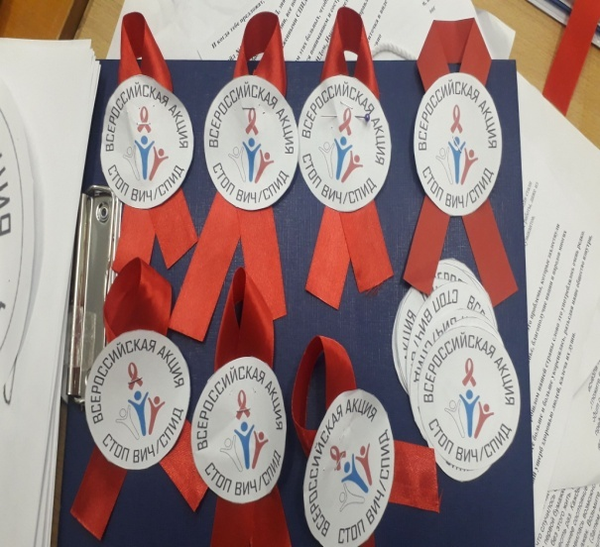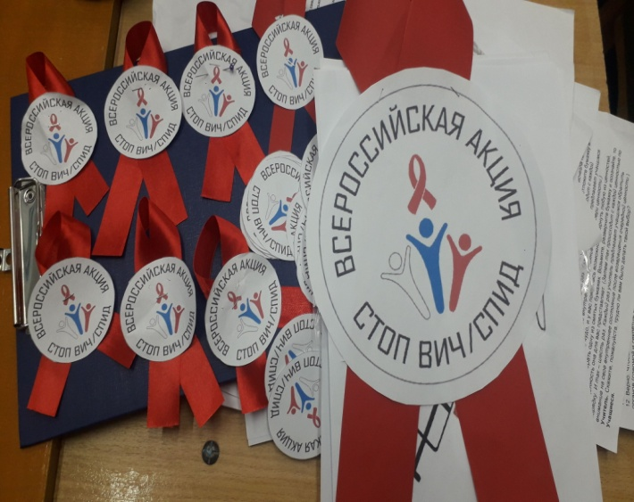
В ходе проведения «Единого Всероссийского Урока », были рассмотрены с учащимися вопросы по широкому спектру проблематики ВИЧ -– инфекции и СПИДА, затронуты способы формирования ответственности по отношению к собственному здоровью, обсуждалось развитие поведенческих навыков, способствующих уменьшению риска ВИЧ – инфекции среди молодежи;
- Активом старшеклассников организована Акция « Не дай шанса ВИЧ», среди педагогов и обучающихся школы были распространены брошюры и листовки по профилактике ВИЧ – инфекции;
- проводился флешмоб - "Мы за здоровый образ жизни";
- Медицинским работником ФАПа с.Ефимовка Джабраиловой И.И.М была провела беседу с обучающимися 7-8классов ( по группам) о личной гигиене школьников;
- проведено анонимное анкетирование среди 8-9 классов в целях выявления отношения учащихся к проблеме ВИЧ – инфекции и СПИДА в современном мире;
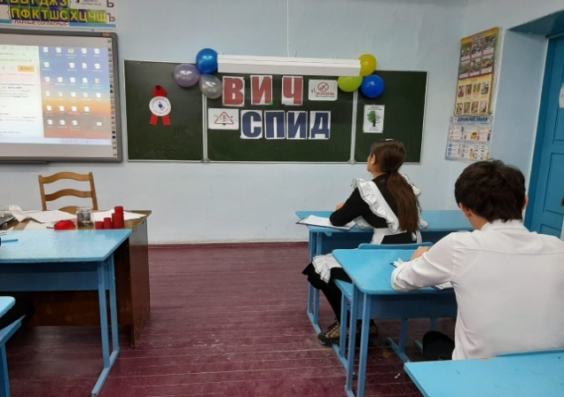
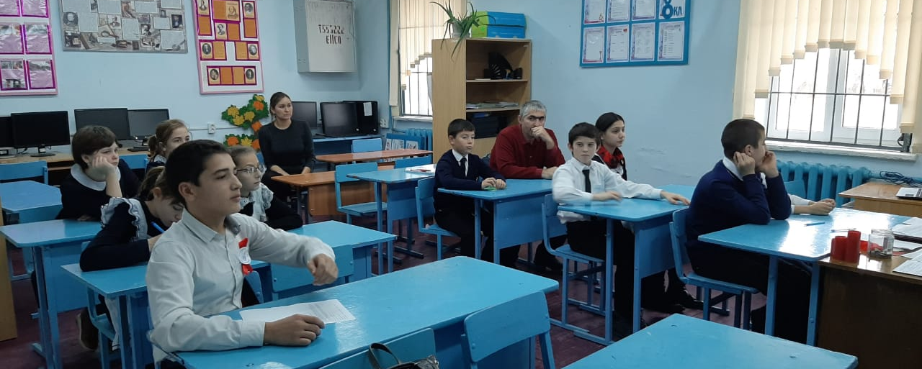
Отчет о Всероссийской акции «СТОП ВИЧ/СПИД»
МКОУ «Ефимовская ООШ»
№ п/п | Форма мероприятия | Наименование мероприятия | Кол-во ОУ , охваченных данным мероприятием | Кол-во охваченных детей | Кол-во охваченных родителей
1 | Классный час | Единый всероссийский урок «ВИЧ/СПИД» | 1 | 12 | 2
2 | Акция | «Не дай шанса ВИЧ» | 1 | 20 | 1
3 | Анкетирование | Стопвичспид.рф | 1 | 14 | -

